附件2
云南出入境边防检查总站轮训大队位置图
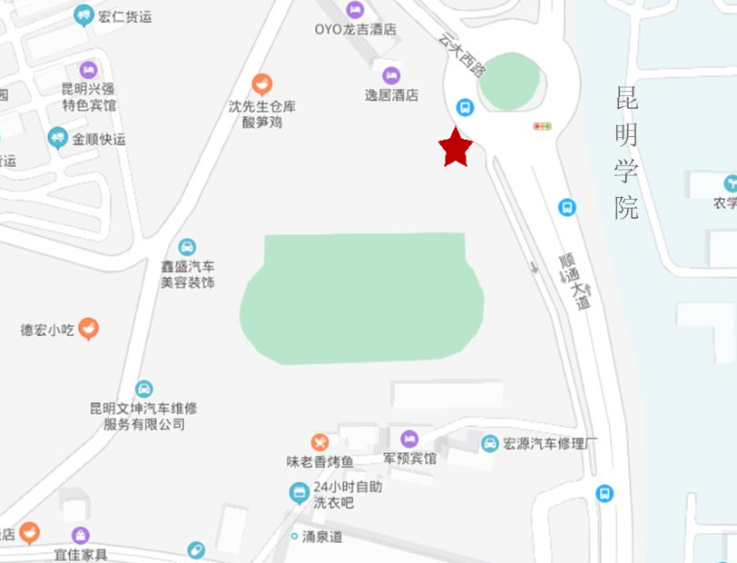面试资格复审、心理素质测评、面试及体能测评地点

云南出入境边防检查总站轮训大队：云南省昆明市官渡区云大西路顺通大道28号（羊甫车场公交车站旁）

